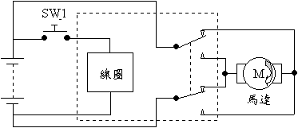
(a)馬達順向旋轉
繼電器最常見的功能是形成自保電路，圖11為自保電路的基本原理。步驟(1)中SW1電門未壓下時，繼電器還未激磁，內部的接點未開始作動；步驟(2)中SW1電門壓下，使得電流由A點流過繼電器線圈，並使繼電器內部接點向下移，同時電流經由B點與繼電器內部接點流過線圈；當SW1電門放掉如步驟(3)形成開路後，而電流不再經過A點，而由B點與繼電器接點迴路繼續提供線圈電源，使它的接點保持不變，所以此時SW1開路，並不影響繼電器作動，形成自保電路。若要解除自保電路作用只有切斷電源或切斷由B點來的電流。這種電路常使用於電源起動開關上，而一般都會有兩個電門開關，一是啟動的開關也就是SW1，另一個為切斷B點電流的常閉(N/C)開關。◇
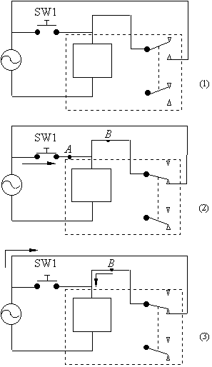
圖11. 自保電路原理

◇實作計劃1 自動門的製作
在認識了繼電器之後，我們便可以利用繼電器和極限開關、壓力開關、直流馬達，搭配傳動機構的設計，製作出一扇能夠感測人員進出並自動開啟、閉合的自動門模型。
圖12為本實作計畫自動門實體圖，這個例子中我們利用極限開關(LS1、LS2)來感測自動門的位置，同時利用壓力開關(PP1)來感測人員的位置，更重要的是利用繼電器作出自保迴路，使得馬達能夠持續動作，讓自動門能夠完全開啟直到人員通過之後才會自動將門閉合。
圖13是自動門的初始狀態電路，當人踩到腳踏板時，也就是觸發壓力開關(PP1)，此時繼電器(Relay1與Relay2)開始作用將接點切換，如圖14中紅色虛線流通路線，直流馬達開始運轉將門拉開，同時電源經由極限開關(LS2)傳導至繼電器(Relay1)上，使繼電器(Relay1)保持通電狀態，使得電源可經由極限開關(LS2)、繼電器(Relay1)，持續對繼電器(Relay2)供電，此時即使人離開壓力開關PP1，直流馬達依然能保持運轉，此即為自保持電路。
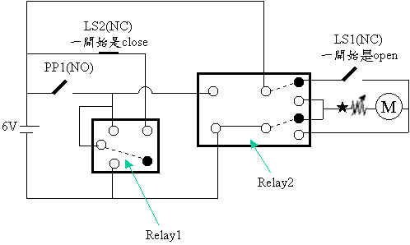
圖13. 自動門的初始狀態電路
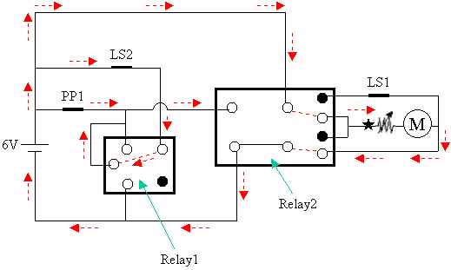
圖14. 自保持電路，自動門開啟
而自動門到達完全開啟位置時，會切斷極限開關(LS2)，解除自保持電路，此時繼電器(Relay1與Relay2)接點恢復向上位置，開始觸發馬達反轉將門關上，如圖15所示。當門到達正確位置後，觸發極限開關(LS1)切斷馬達運作，回復初始電路狀態，完成整個自動門開啟與關閉的動作。

